Minna Canth-seminaari  Hyvinvoiva nainen  11.10.2026 klo 11-14  Aineen taidemuseo, Aineen sali, Torikatu 2, Tornio  Ilmoittautuminen klo 10.00 alkaen  Ohjelma  Musiikkiesitys  Säkenöivä-kuoron ensemble  Tervetulosanat  Marja-Riitta Tervahauta  Puheenjohtaja, Suomalaisen Naisliiton Tornion yhdistys  Tornion kaupungin tervehdys  Jukka Kujala  Kaupunginjohtaja, Tornion kaupunki  Hyvinvointia taiteesta: vaikutuksia ja merkityksiä  Virpi Kanniainen  Museonjohtaja, Aineen taidemuseo  Kokemukselliset luontoympäristöt hyvinvoinnin ja osallisuuden tukena  Varpu Wiens  Terveystieteiden tohtori  Jos Minna Canth eläisi tänään  Tiina Väkeväinen  Koomikko  Lapin naiskirjailijat sodan ja jälleenrakentamisen kuvaajina  Virpi Vainio  Kirjailija, kulttuurihistorian tutkija  Tarinoita Naisten äänestä  Suomalaisen Naisliiton Tornion yhdistys  Seminaarin yhteenveto ja loppusanat  Nuppu Rouhiainen  Puheenjohtaja, Suomalainen Naisliitto | 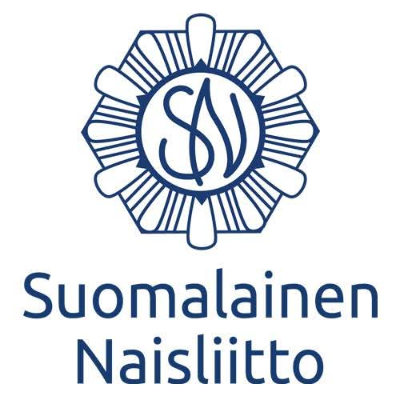  Minna Canth  -seminaari  osallistumismaksu 20€ sisältää seminaarin jälkeen  kahvitarjoilun  Aineen taidemuseon kahviossa.  Ennen seminaaria  on mahdollista osallistua Aineen taidemuseon näyttelyihin klo 10.15 alkaen. Esittelijänä amanuenssi Amanda Hakoköngäs.  - sisäänpääsy 5 € tai Museokortti  Lisäksi on mahdollista (seminaarin jälkeen) tutustua samassa pihapiirissä olevaan Tornionlaakson museoon,  avoinna su klo 11–15  - sisäänpääsy 5 € tai Museokortti  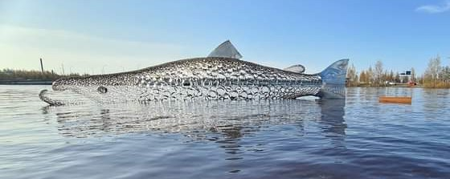  Teija ja Pekka Isorättyän  Kojamo-veistos ja tulviva Tornionjoki  /kuva K. Lauri.  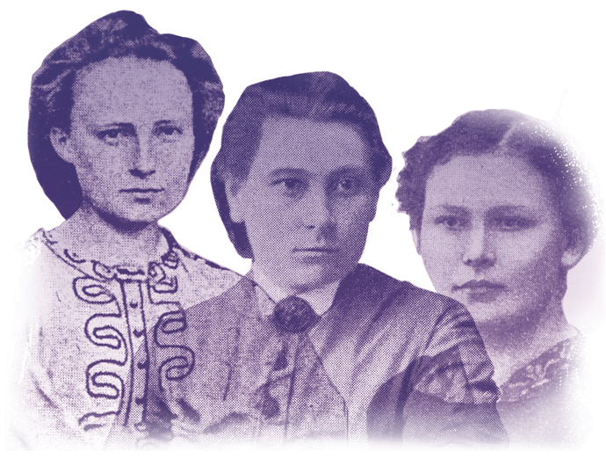  www.naistenaani.fi  Kuvassa keskellä Lucina Hagman, jonka Sofia-äiti oli Torniosta.

Ilmoittautumiset ruokarajoitteineen syyskokoukseen, iltaohjelmaan ja
MC-seminaariin Suomalaisen Naisliiton Tornion yhdistyksen sähköpostiin: toimisto@naisliittotornio.fi 23.9.2026 mennessä.

Maksut
Illallinen 39 € (sis. alkuruoan, pääruoan ja jälkiruoan)
MC-seminaarin osallistumismaksu 20 €
Suomalaisen Naisliiton tilille FI28 1574 3000 023935.

Majoitusvaraukset tehtävä jokaisen itse, varauksen yhteydessä mainitse Naisliitto.
Sopimusmajoitus Park Hotel Tornio, Itäranta 4, Tornio
+358 (0)40 358 3300 info@phtornio.fi
1hh 109€/vrk
2hh 129€/vrk
3hh 164€/vrk
Hinta sisältää aamiaisen, asiakassaunan ja allasosaston käytön sekä ilmaisen wifin.

Naisliiton 10.11.2026 pidettävään syyskokoukseen ja 11.10.2026
järjestämään Minna Canth -seminaariin myönnetään naisliittolaisille 70
%:n suuruinen stipendi kohtuullisista matka- ja majoituskustannuksista.
Majoituksesta maksetaan puolet kahden hengen huoneen hinnasta
silloinkin, kun jäsen yöpyy yhden hengen huoneessa.
Majoituskustannukset korvataan tarvittaessa kahden päivän osalta, jos
julkista liikennettä ei ole tai aikataulut eivät sovi tilaisuuden aikatauluun.

Tiedustelut: Annika Örn, p. 050 434 8201 annorn@gmail.com

Matkustamisvaihtoehtoja Tornioon:
Junalla
perjantaina 9.10.
Helsinki 13:20 Tornio, keskusta 21:20
Helsinki 19:29 Tornio, keskusta 6:35
Helsinki 8:20 Kemi 15:30 Bussi Tornioon 16:45-17:10

sunnuntaina 11.10.
Tornio 21:55 Helsinki 7:35
Bussi Kemiin 15:45-16:25 Juna Kemi17:00Helsinki 23:39

Lennot
perjantai 9.10 klo Lennot Helsinki 18:30 Kemi/Tornio 20:05
sunnuntai 11.10. Kemi/Tornio 15:55 17:30

